Министерство образования Московской области

ГБПОУ МО «Колледж «Коломна»

09.02.07

К защите допускается

зам. директора по УР

_______Э.Б. Ромашкина

«____»_______ 20___г.

ДИПЛОМНЫЙ ПРОЕКТ

Тема: Разработка информационной системы для заказа медицинских препаратов и расходных материалов в стационаре

ПОЯСНИТЕЛЬНАЯ ЗАПИСКА

ККОО.ДП1842.000

|  |  |  |
| --- | --- | --- |
| Студент | «____»_________2024 г. | Исупов А.А. |
| Руководитель проекта | «____»_________2024 г. | Карташова Е. В. |
| Консультант по экономическому разделу | «____»_________2024 г. | Караваев А.В. |
| Нормоконтролер | «____»_________2024 г. | Грушникова Т.Н. |
| Рецензент | «____»_________2024 г. | _______________ |

Дата защиты ____________ Оценка ______________

2024

,, Министерство образования Московской области

Государственное бюджетное профессиональное образовательное учреждение Московской области «Колледж «Коломна»

|  |  |
| --- | --- |
|  | «Утверждаю»  Зам. директора по УР  __________ Э.Б. Ромашкина  «___» ____________ 2024 г. |

ЗАДАНИЕ

на дипломный проект по специальности 09.02.07 «Информационные системы и программирование» студенту очного отделения, группы 42011

*Кузнецову Николаю Сергеевичу*

Тема проекта *Разработка информационной системы магазина канцелярских товаров*

1. Постановка задачи:

*Разработать на языке C# в среде MS Visual Studio 2017 информационную систему оптимизирования работы магазина канцелярских товаров с использованием технологии Windows Forms.*

*Информационная система должны решать следующие задачи:*

*- Поисковая система товара;*

*- Фильтрация по различным критериям;*

*- Возможность оперативного добавления и изменения данных.*

*В реализованном приложении должны присутствовать следующие формы для просмотра необходимой информации пользователем:*

*— Информация о товаре;*

*— Информация о контрагентах;*

*— Информация о категориях товара;*

*— Журнал операций;*

*— Журнал учета остатков товара;*

*— Журнал изменения цены поступившего товара.*

*Для возможности просмотра информации о товаре необходимы поля: артикул, название, цена закупочная, цена розничная, остаток товара, описание товара.*

*Для возможности просмотра информации о контрагентах необходимы поля: название организации, адрес, телефон, описание организации.*

Содержание

Введение

1 Основная часть 9

1.1 Постановка задачи

1.2 Описание использованных технологий 10

1.3 Проектирование базы данных 12

1.4 Проектирование приложения 16

1.5 Разработка приложения 19

2 Экономический раздел 40

2.1 Понятие себестоимости

2.2 Затраты в составе себестоимости 41

2.3 Расчет себестоимости информационной системы 44

3 Требования по технике безопасности при работе с вычислительной техникой 52

Выводы и заключение 55

Список литературы 56

Приложение А – Код программы 57

Приложение Б – Диск с программой 62

В современном информационном мире люди все чаще отказываются от бумажных носителей, предпочитая им более надежные варианты хранения данных. Так большинство компаний и фирм уже давно идет в ногу со временем, используя информационные системы. Это связано с тем, что бумажные носители не так надёжны – они могут потеряться, испортиться или их вовсе можно украсть.

В ГБПОУ МО «Колледж «Коломна» все данные о помещениях и их оборудовании хранятся на бумажных носителях, что крайне неудобно для всех людей, которые работают с этим. Для того, чтобы существенно облегчить жизнь работникам и усовершенствовать работу с данными, было принято решение о создании информационной системы, которая выведет колледж на новый путь цифровизации.

Так как мир уже не может существовать без информационных технологий, каждое предприятие должно иметь свою информационную систему.

Первое преимущество такой системы состоит в том, что не нужно среди кучи бумаг и папок искать нужную информацию – она вся находится и легко ищется в такой компьютерной системе. Такое хранение данных существенно сокращает время поиска, следовательно, продуктивность работы сотрудников становится значительно выше.

Второе преимущество заключается в человеческом факторе. Очень легко допустить ошибку, заполняя документы вручную. Информационная система же содержит в себе валидацию данных, которая в случае невнимательности непременно укажет на опечатку.

Третье же преимущество состоит в сохранности и надежности данных. Любая информационная система строится на основе закрытой базы данных, доступ к которой могут получить лишь те люди, которые непременно связаны с сущностью системы.

Целью дипломного проекта является разработка нативного приложения для паспортизации помещений колледжа. Система должна обеспечивать хранение данных о помещениях, их оборудовании и заметках. Так же должна присутствовать возможность добавления, редактирования и удаления оборудования, помещений и их заметок на разных окнах соответственно. Предусмотреть фильтрацию кабинетов по этажам, фильтрацию оборудования по категориям и фильтрацию заметок по дате. Там же учесть поисковую строку, которая тоже будет производить нахождение данных по набранной строке.

Для достижения цели были выделены следующие задачи:

* Проектирование базы данных в соответствии с требованиями к функционалу системы;
* Разработка базы данных;
* Разработка информационной системы;
* Разработка функционала информационной системы в соответствии с требованиями к программному продукту.

1. ОСНОВНАЯ ЧАСТЬ

1. Постановка задачи

Требуется разработать информационную систему для учета и паспортизации оборудования кабинетов структурных подразделений ГБПОУ МО «Колледж «Коломна». Система должна предусматривать режимы ведения системного каталога, отражающего перечень оборудования, по которому нужно вести учет и паспортизацию. Каждое средство обустройства кабинета должно содержать следующие параметры: уникальный код, код кабинета, название, описание, категорию, количество. Средства оборудования могут иметь одинаковые названия, но уникальный код не может повторяться. Для каждого структурного подразделения формируется свой набор помещений. Каждое помещение должно иметь следующие характеристики: уникальный код, номер кабинета, номер по плану, ответственного за кабинет, группу, этаж, высоту, длину, ширину, площадь, фото.

В приложении должно отображаться фото помещения, которое можно будет изменить или вовсе удалить. Для отслеживания информации о помещении следует сделать раздел с заметками, где можно будет написать информацию о ремонте, поломке и т.д. Данный раздел должен содержать такие характеристики, как: уникальный код, код кабинета, описание заметки, ФИО автора заметки, дату написания и статус выполнения заметки. Вместе с этим следует предусмотреть возможность формирования отчета о кабинетах и оборудовании в формате PDF.

Также должна быть предусмотрена возможность добавления, редактирования и удаления оборудования, помещений и их заметок на разных окнах соответственно. Предусмотреть фильтрацию кабинетов по этажам, фильтрацию оборудования по категориям и фильтрацию заметок по дате. Там же учесть поисковую строку, которая тоже будет производить нахождение данных по набранной строке.

Программный продукт должен быть разработан для ГБПОУ МО «Колледжа «Коломна» с целью создания единой информационной системы для учета и паспортизации помещений/оборудования.

1.2 Описание использованных технологий

Так как в приложении следует хранить большой объем информации, то нельзя не воспользоваться базами данных. Для удобной и быстрой работы была выбрана СУБД PostgreSQL. Для работы с ней было выбрано приложение pgAdmin 4.

PostgreSQL — это свободная объектно-реляционная система управления базами данных.

pgAdmin4 — это программный продукт для администрирования и разработки баз данных PostgreSQL. pgAdmin4 позволяет выполнять задачи мониторинга, обслуживания, конфигурирования сервера PostgreSQL, а также создавать и выполнять SQL-запросы.

pgAdmin — это ведущий инструмент управления с открытым исходным кодом для Postgres, самой передовой в мире базы данных с открытым исходным кодом. Данный инструмент предоставляет для работы клиент и веб-интерфейс, к которому можно подключаться удаленно. В случае использования в локальной сети интернет не потребуется. При желании можно предоставить доступ даже своей команде. Тогда следует просто раздать логины и пароли для подключения к интерфейсу.

pgAdmin хранит информацию в реляционном виде, которая представляет собой набор таблиц из типизированных столбцов. В данной СУБД поддерживаются различные типы данных, включая основные, такие как Integer, Numeric, Char, Character varying, Date, Text и другие.

Реализация программной части информационной системы производилась в среде разработки Microsoft Visual Studio 2019.

Visual Studio — это мощное средство разработчика, которое можно использовать для единого завершения всего цикла разработки. Это комплексная интегрированная среда разработки (IDE), которую можно использовать для написания, редактирования, отладки и сборки кода, а затем для развертывания приложения. Помимо редактирования и отладки кода, Visual Studio включает компиляторы, средства завершения кода, систему управления версиями, расширения и многие другие функции для улучшения каждого этапа процесса разработки программного обеспечения.

Графическая часть приложения выполнена с использованием Windows Presentation Foundation (.NET Framework).

Windows Presentation Foundation (WPF) — аналог WinForms, система для построения клиентских приложений Windows с визуально привлекательными возможностями взаимодействия с пользователем, графическая (презентационная) подсистема в составе .NET Framework, использующая язык XAML.

В основе WPF лежит независимый от разрешения векторный модуль визуализации, использующий возможности современного графического оборудования. Возможности этого модуля расширяются с помощью комплексного набора функций разработки приложений, которые включают в себя язык XAML, элементы управления, привязку к данным, макет, двумерную и трехмерную графику, анимацию, стили, шаблоны, документы, мультимедиа, текст и типографические функции.

В качестве основного языка программирования был выбран язык C#.

C# – объектно-ориентированный язык программирования, разработанный так же компанией Microsoft и выпущенный в 1998 году как язык разработки приложений для платформы Microsoft .NET Framework. C# относится к семейству C-подобных языков и по синтаксису наиболее близок к C++ и Java. К наиболее отличительным особенностям C# можно отнести статическую типизацию, перегрузку операторов и поддержку полиморфизма.

Доступ к базе данных осуществляется с помощью средства .NET Core под названием Entity Framework Core 7.

Entity Framework — это современный модуль сопоставления отношений объектов, который позволяет создавать чистый, переносимый и высокоуровневый уровень доступа к данным с помощью .NET (C#) в различных базах данных, включая Базу данных SQL (локально и Azure), SQLite, MySQL, PostgreSQL и Azure Cosmos DB. Он поддерживает запросы LINQ, отслеживание изменений, обновления и миграции схемы.

1.3 Проектирование базы данных

В процессе проектирования базы данных были выявлены следующие сущности:

Помещение характеризуется следующими параметрами:

* уникальный код;
* номер помещения;
* номер по плану;
* ответственный за помещение;
* группа;
* этаж;
* высота;
* длина;
* ширина;
* площадь;
* фото.

Каждое помещение находится на каком-либо этаже.

Этаж помещения характеризуется следующими параметрами:

* уникальный код;
* наименование этажа;

Каждый кабинет содержит свой список заметок.

Заметки помещения характеризуются следующими параметрами:

* уникальный код;
* номер помещения;
* описание;
* ФИО автора;
* дата;
* статус.

У каждого кабинета должен быть список оборудования.

Оборудование характеризуется следующими параметрами:

* уникальный код;
* номер оборудования;
* название;
* описание;
* категория;
* помещение;
* количество.

Каждое оборудование содержит определенную категорию, подходящую под это оборудование.

Категории оборудования характеризуются следующими параметрами:

* уникальный код;
* наименование категории.

В результате проектирования была получена следующая диаграмма «Сущность-связь» (Рисунок 1):

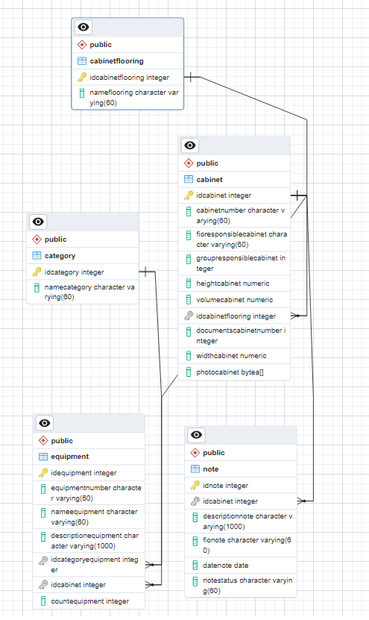

Рисунок 1 - Концептуальная модель

Даталогическая модель базы данных показана в Таблицах 1, 2, 3, 4, 5:

Таблица 1 - Помещение

|  |  |  |  |  |
| --- | --- | --- | --- | --- |
| № | Наименование поля | Тип | Ключи | Примечание |
| 1 | Уникальный код | Int | PK | Not Null |
| 2 | Номер помещения | Character varying (60) |  | Not Null |
| 3 | Номер по плану | Int |  | Not Null |
| 4 | Ответственный за помещение | Character varying (60) |  | Not Null |
| 5 | Группа | Character varying (60) |  | Not Null |
| 6 | Этаж | Int | FK | Not Null |
| 7 | Высота | Numeric |  | Not Null |
| 8 | Длина | Numeric |  | Not Null |
| 9 | Ширина | Numeric |  | Not Null |
| 10 | Площадь | Numeric |  | Not Null |
| 11 | Фото | Bytea[] |  |  |

Таблица 2 - Оборудование

|  |  |  |  |  |
| --- | --- | --- | --- | --- |
| № | Наименование поля | Тип | Ключи | Примечание |
| 1 | Уникальный код | Int | PK | Not Null |
| 2 | Номер оборудования | Character varying (60) |  | Not Null |
| 3 | Название | Character varying (60) |  | Not Null |
| 4 | Описание | Character varying (1000) |  | Not Null |
| 5 | Категория | Int | FK | Not Null |
| 6 | Помещение | Int | FK | Not Null |
| 7 | Количество | Int |  | Not Null |

Таблица 3 – Этаж помещения

|  |  |  |  |  |
| --- | --- | --- | --- | --- |
| № | Наименование поля | Тип | Ключи | Примечание |
| 1 | Уникальный код | Int | PK | Not Null |
| 2 | Наименование этажа | Character varying (60) |  | Not Null |

Таблица 4 - Категория

|  |  |  |  |  |
| --- | --- | --- | --- | --- |
| № | Наименование поля | Тип | Ключи | Примечание |
| 1 | Уникальный код | Int | PK | Not Null |
| 2 | Наименование | Character varying (60) |  | Not Null |

Таблица 5 - Заметки

|  |  |  |  |  |
| --- | --- | --- | --- | --- |
| № | Наименование поля | Тип | Ключи | Примечание |
| 1 | Уникальный код | Int | PK | Not Null |
| 2 | Кабинет | Int | FK | Not Null |
| 3 | Описание | Character varying (1000) |  | Not Null |
| 4 | ФИО автора | Character varying (60) |  | Not Null |
| 5 | Дата | Date |  | Not Null |
| 6 | Статус | Character varying (60) |  | Not Null |

1.4 Проектирование приложения

Так как система предназначена для узкого круга лиц, то на текущий момент нет необходимости разграничивать доступ к данным приложения.

Диаграмма вариантов использования приложения: отражает отношения между пользователями и их возможности. (Рисунок 2)

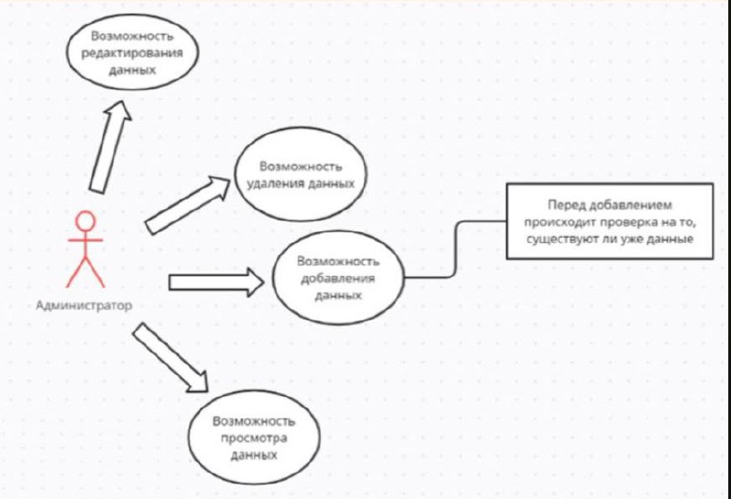

Рисунок 2 – Варианты использования

Диаграмма последовательности: описание жизненного цикла объекта и взаимодействие актеров информационной системы в рамках прецедента. (Рисунок 3)

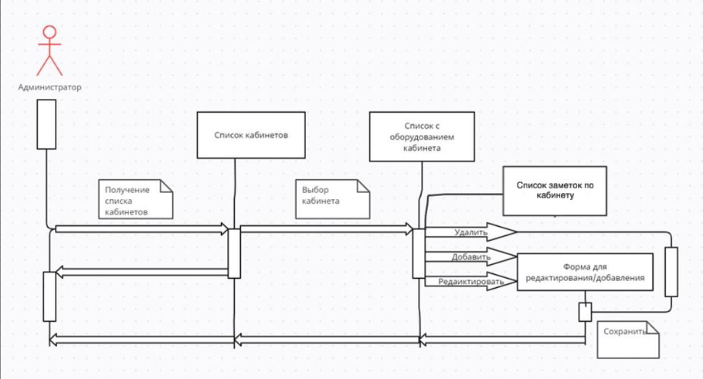

Рисунок 3 – Последовательность операций

Диаграмма деятельности: как поток управления переходит от одной деятельности к другой, при этом внимание фиксируется на результате деятельности. Результат может привести к изменению состояния системы или возвращению некоторого значения. (Рисунок 4)

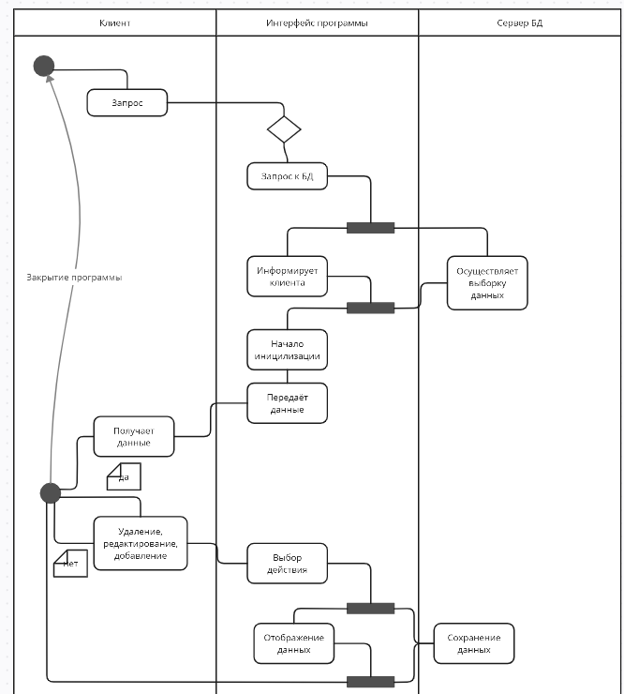

Рисунок 4 – Деятельность программы

1.5 Разработка приложения

Так как приложение связывается с СУБД, то при подключении базы данных в проекте автоматически создаются классы, названные по таблицам и класс непосредственного взаимодействия. Модель базы данных представлена на Рисунке 5:

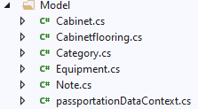

Рисунок 5 – Модель базы данных

Для работы с данными использовалась технология Entity Framework Core to PostgreSQL. Классы базы данных представлены в Таблице 6:

Таблица 6 - Таблица Entity Framework Core

|  |  |
| --- | --- |
| Название | Значение |
| Cabinet.cs | Класс помещения |
| Cabinetflooring.cs | Класс этажа помещения |
| Note.cs | Класс заметок помещения |
| Category.cs | Класс категории оборудования |
| Equipment.cs | Класс оборудования |
| passportationDataContext.cs | Связующий класс для работы с базой данных |

Приложение должно реализовывать обширный функционал, такой как:

* добавление данных;
* редактирование данных;
* удаление данных;
* поисковая строка;
* фильтрация;
* ведение заметок.

Обработка данных для списка выше представлена в Приложении А.

В приложении предусмотрено 10 форм, которые описаны в Таблице 7:

Таблица 7 - Формы приложения

|  |  |  |
| --- | --- | --- |
| Название | Основное назначение | Функционал |
| MainWindow | Главное окно со списком всех помещений и их кратким описанием | Возможность просмотра, редактирования, удаления, добавления, поиска, фильтрации и экспорта помещений |
| CabinetAdd | Добавление помещения | Необходимо заполнить все поля, чтобы добавить помещение |
| CabinetEdit | Редактирование помещения | Возможность отредактировать поля, которые необходимо изменить |
| CabinetInfo | Окно с подробной информацией о помещении и списком его оборудования | Возможность просмотра, редактирования, удаления, добавления, поиска, фильтрации и экспорта оборудования |
| EquipEdit | Редактирование оборудования | Возможность отредактировать поля, которые необходимо изменить |
| EquipAdd | Добавление оборудования | Необходимо заполнить все поля, чтобы добавить оборудование |
| EquipNote | Окно с подробной информацией о заметках помещения | Возможность просмотра, редактирования, удаления, добавления, поиска, фильтрации и экспорта оборудования |

Продолжение таблицы 7

|  |  |  |
| --- | --- | --- |
| NoteEdit | Редактирование заметки | Возможность отредактировать поля, которые необходимо изменить |
| NoteAdd | Добавление заметки | Необходимо заполнить все поля, чтобы добавить оборудование |
| AllNote | Окно со списком всех заметок колледжа | Возможность поиска, фильтрации и экспорта заметок |

Чтобы начать работу с приложением, запустите файл “Паспортизация помещений.exe” и откроется следующее окно (Рисунок 6):

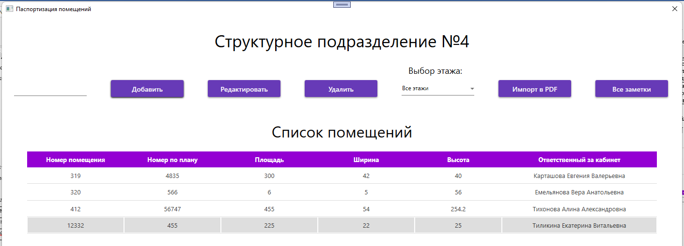

Рисунок 6 – Главное окно

Для того, чтобы добавить новое помещение, нажмите на кнопку «Добавить» и откроется следующее окно (Рисунок 7):

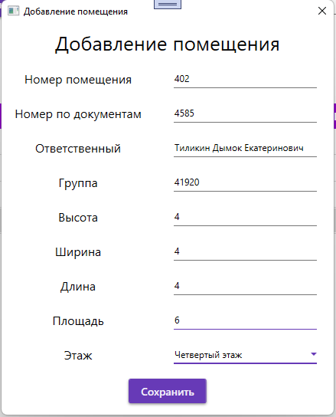

Рисунок 7 – Добавление помещения

После того, как заполнены все данные в полях, нажмите на кнопку «Сохранить». Новое помещение сразу же отобразится в списке на начальном окне (Рисунок 8).

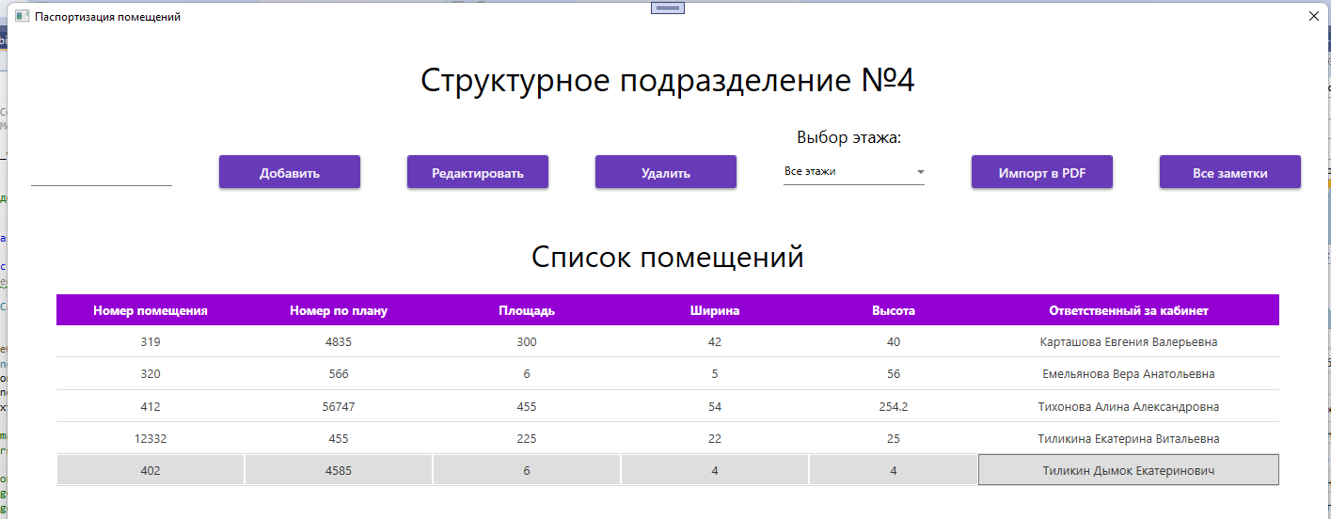

Рисунок 8 – Результат добавления

Для того, чтобы отредактировать уже имеющееся помещение, необходимо нажать на нужную строку в списке помещений и следом нажать кнопку «Редактировать». После откроется окно с имеющимися данными (Рисунок 9). После редактирования нажмите на кнопку «Сохранить» (Рисунок 10) и измененные данные отобразятся в списке помещений (Рисунок 11).

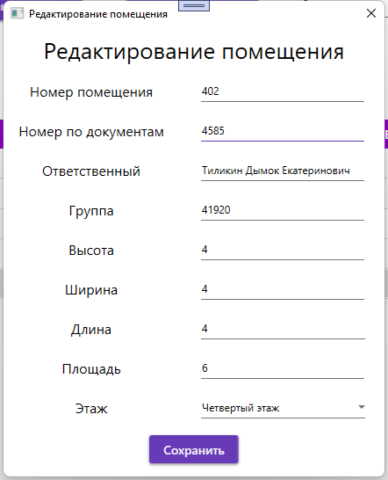

Рисунок 9 – Окно с исходными данными

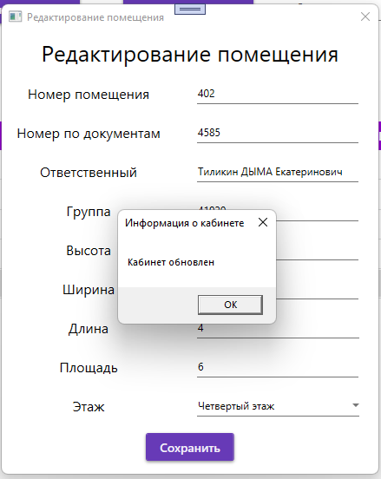

Рисунок 10 – Редактирование помещения

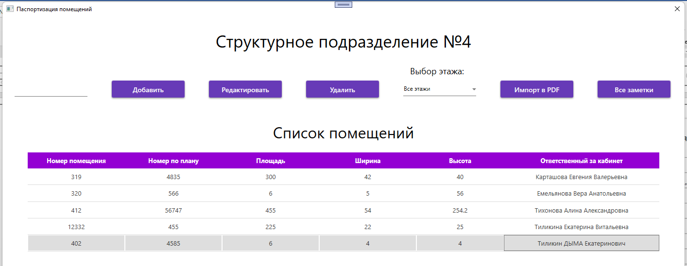

Рисунок 11 – Результат редактирования

Если необходимо сделать выборку по этажам, то в выпадающем списке выберите этаж. Результат выборки показан на Рисунке 12.

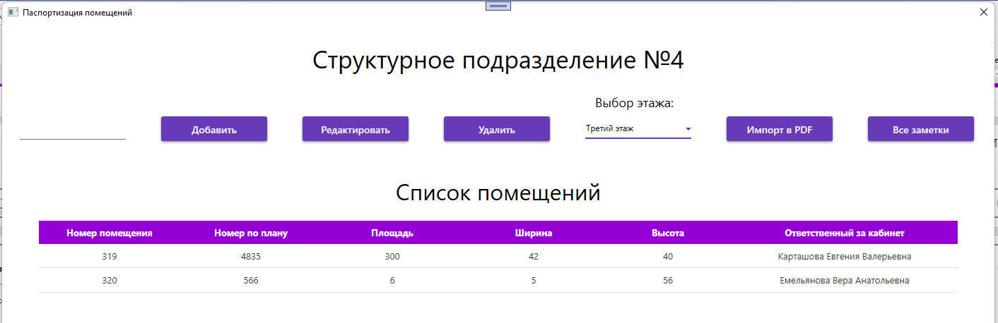

Рисунок 12 – Выборка по этажу

Также в приложении предусмотрена поисковая строка. Ее работа представлена на Рисунке 13.

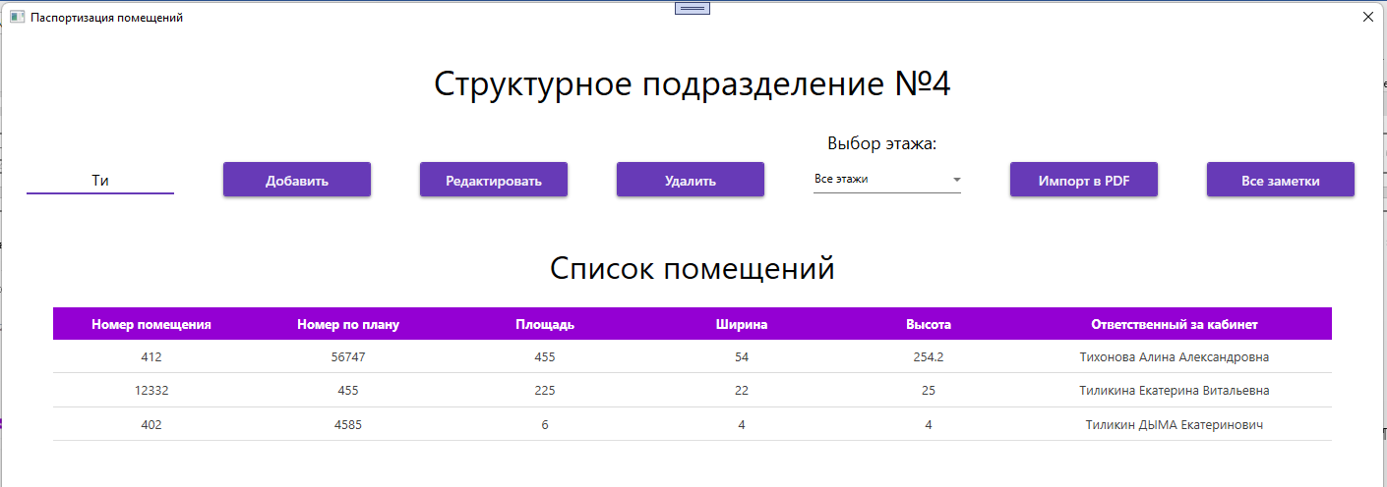

Рисунок 13 – Работа поисковой строки

Для удаления помещения необходимо выбрать помещение и нажать на кнопку «Удалить». После появится предупреждающее сообщение (Рисунок 14). После согласия данные удалятся. (Рисунок 15)

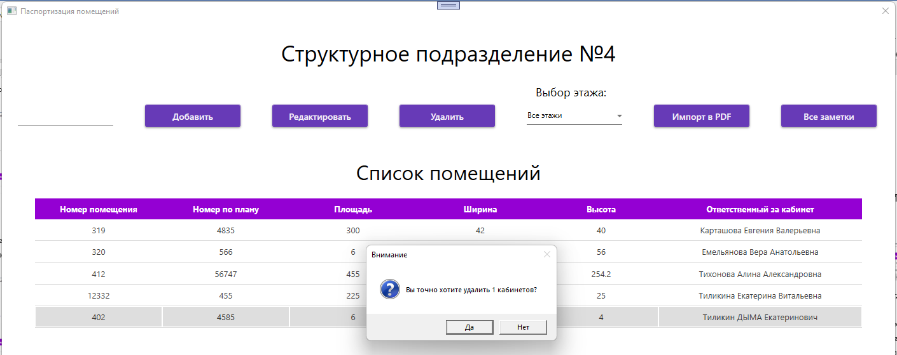

Рисунок 14 – Предупреждение об удалении

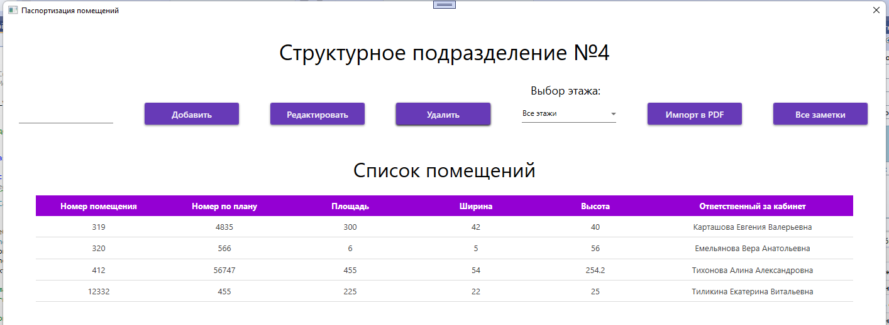

Рисунок 15 – Результат удаления

Для экспорта всех помещений (экспортируются только те помещения, которые видны в списке помещений) необходимо нажать на кнопку «Экспорт в PDF». После нужно выбрать путь и файл сохранится. Если все прошло успешно, то появится окно с информацией о том, что данные успешно записались (Рисунок 16). Записанный файл показан на Рисунке 17.

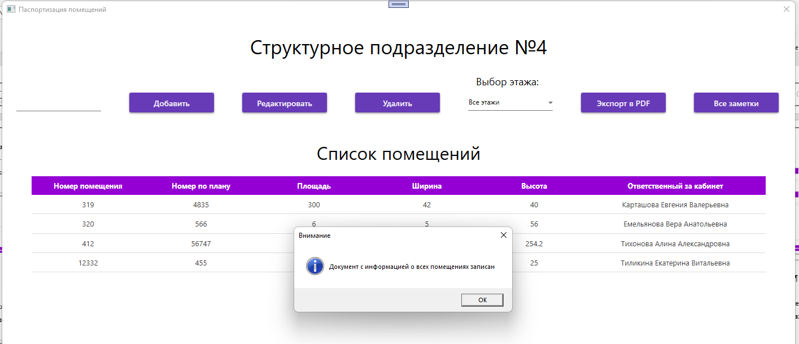

Рисунок 16 – Успешный экспорт

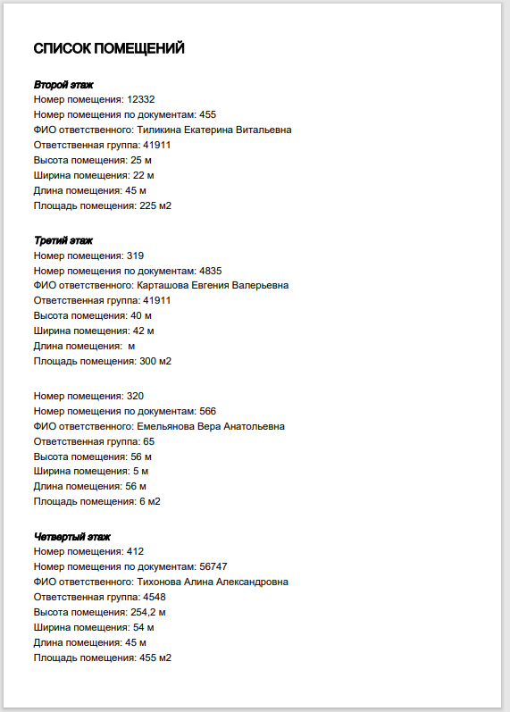

Рисунок 17 – Записанный документ со списком всех помещений

Для просмотра всех заметок колледжа необходимо нажать на кнопку «Все заметки». После откроется окно, показанное на Рисунке 18:

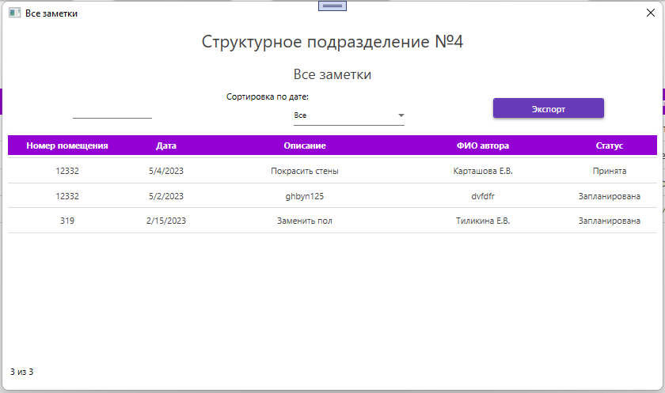

Рисунок 18 – Все заметки колледжа

На этом окне также предусмотрена возможность сортировки, поиска и экспорта (экспортируются только те заметки, которые видны в списке заметок). Экспорт всех заметок показан на рисунке 19:

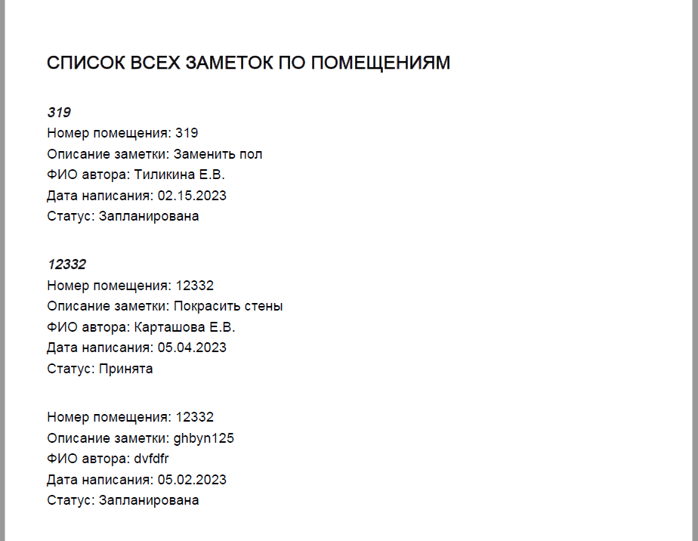

Рисунок 19 - Записанный документ со списком всех заметок

Для просмотра оборудования в нужном помещении необходимо двойным щелчком мыши нажать на нужную строку в списке помещений. Далее откроется окно с полной информацией о помещении и список оборудования (Рисунок 20):

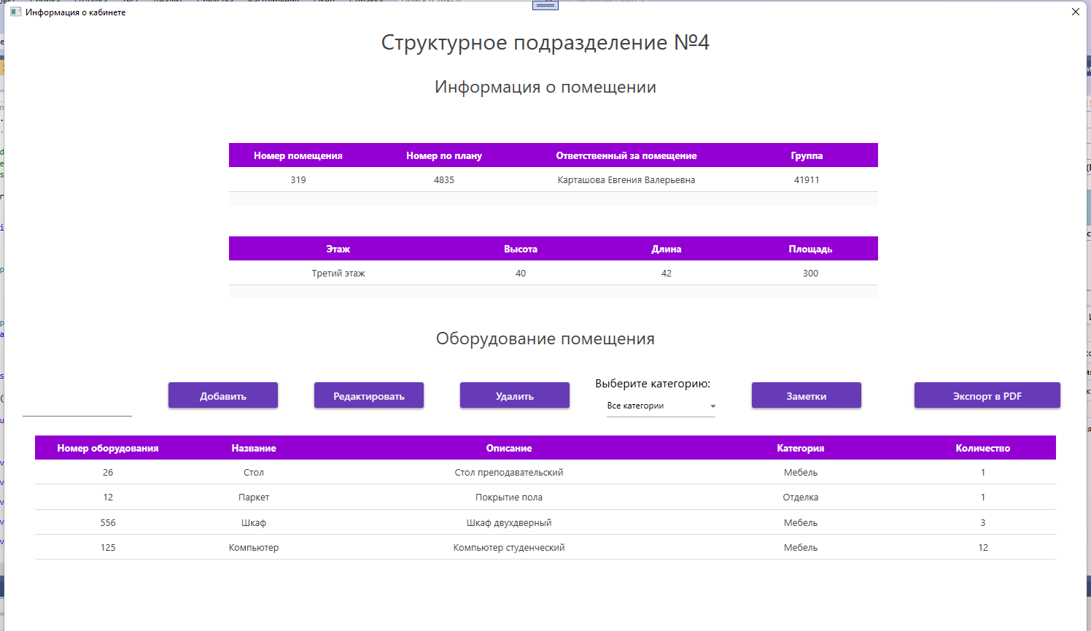

Рисунок 20 – Информация о помещении

Чтобы добавить новое оборудование в помещение, необходимо нажать на кнопку «Добавить». После того, как заполнены все данные в полях, нажмите на кнопку «Сохранить» (Рисунок 21). Новое оборудование сразу же отобразится в списке оборудования (Рисунок 22).

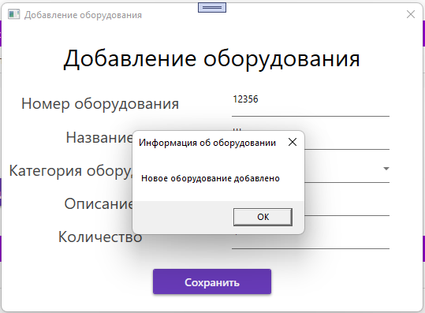

Рисунок 21 – Добавление оборудования

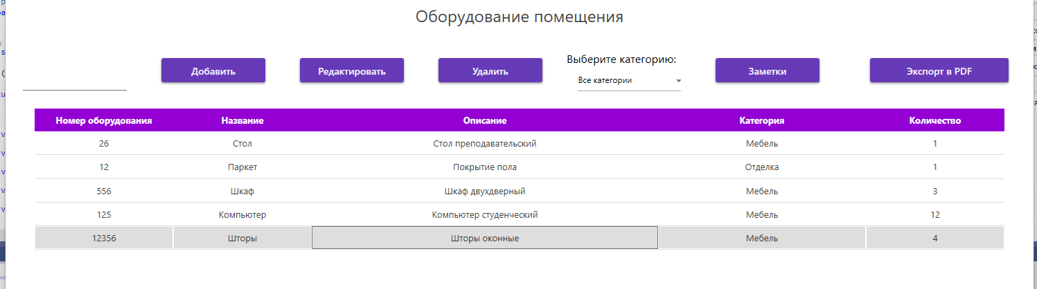

Рисунок 22 – Результат добавления нового оборудования

Для того, чтобы отредактировать уже имеющееся оборудование, необходимо нажать на нужную строку в списке оборудования и следом нажать кнопку «Редактировать». После откроется окно с имеющимися данными (Рисунок 23). После редактирования нажмите на кнопку «Сохранить» и измененные данные отобразятся в списке помещений (Рисунок 24).

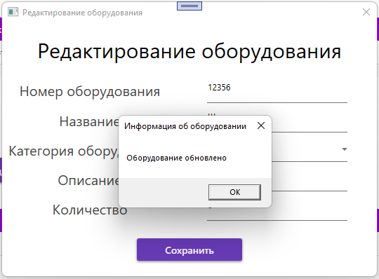

Рисунок 23 – Редактирование оборудования

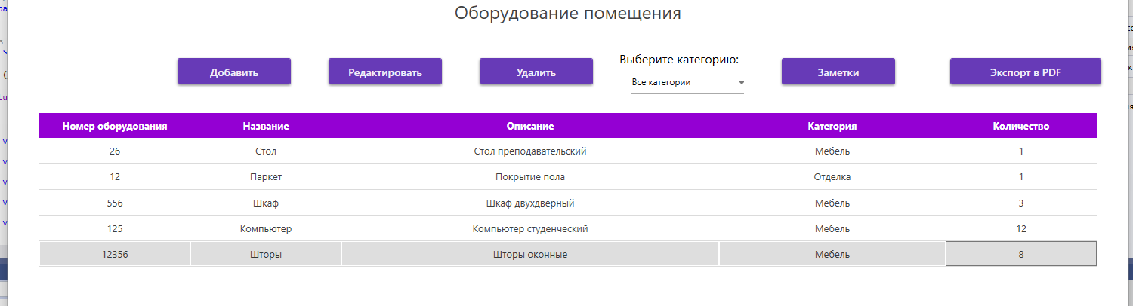

Рисунок 24 – Результат редактирования

Для удаления оборудования необходимо выбрать оборудование и нажать на кнопку «Удалить». Далее появится предупреждающее сообщение (Рисунок 25). После согласия данные удалятся. (Рисунок 26)

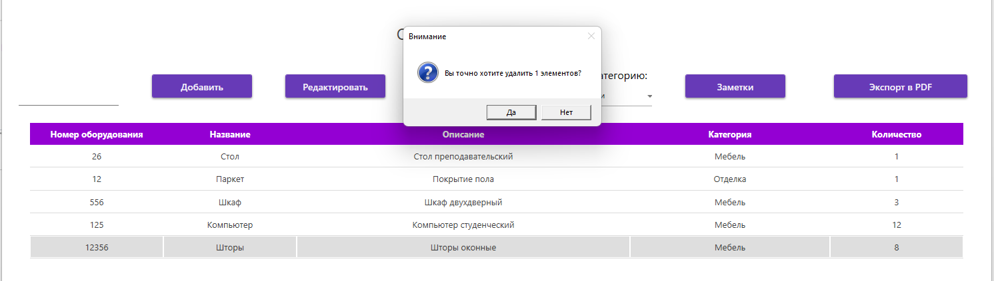

Рисунок 25 – Предупреждение об удалении

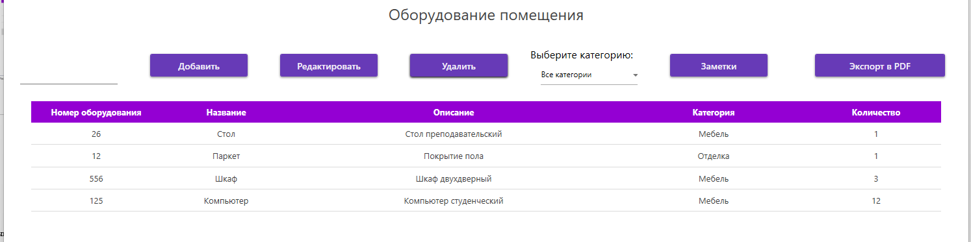

Рисунок 26 – Результат удаления

Если необходимо сделать выборку по категориям оборудования, то в выпадающем списке выберите нужную категорию. Результат выборки показан на Рисунке 27.

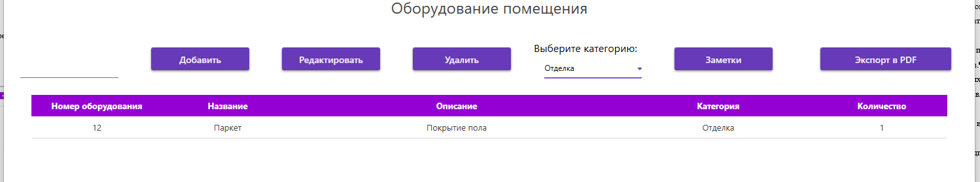

Рисунок 27 – Выборка по категории

Также в приложении предусмотрена поисковая строка. Ее работа представлена на Рисунке 28.

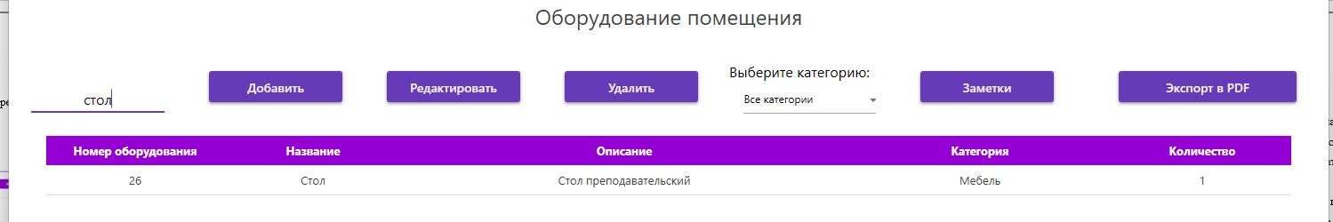

Рисунок 28 – Работа поисковой строки

Для экспорта оборудования помещения (экспортируется только то оборудование, которое видно в списке оборудования) необходимо нажать на кнопку «Экспорт в PDF». Далее необходимо выбрать название и путь файлу. Готовый документ показан на Рисунке 29:

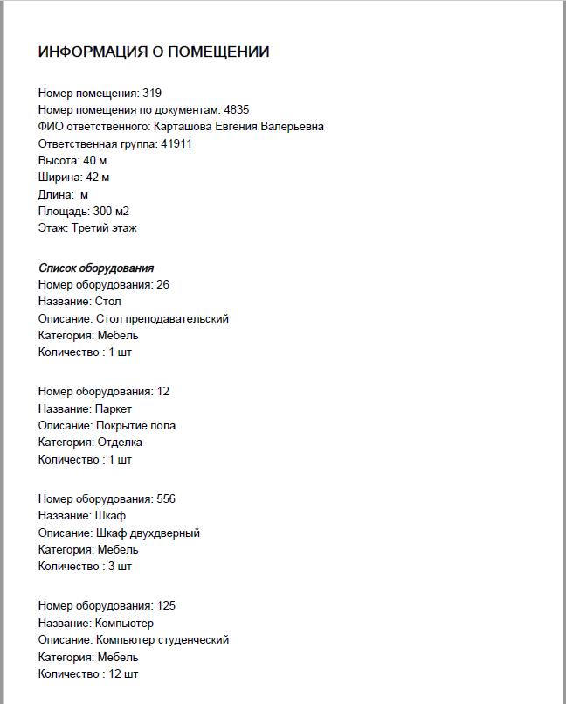

Рисунок 29 – Созданный документ со списком оборудования помещения

Для просмотра заметок по помещению необходимо нажать на кнопку «Заметки». Далее откроется окно (Рисунок 30) со всеми заметками по данному помещению.

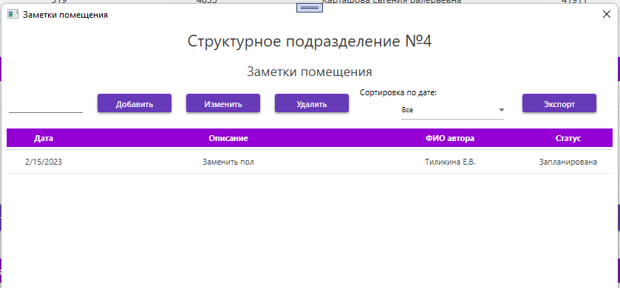

Рисунок 30 – Заметки помещения

Чтобы добавить новую заметку в помещение, необходимо нажать на кнопку «Добавить». После того, как заполнены все данные в полях, нажмите на кнопку «Сохранить» (Рисунок 31). Новая заметка сразу же отобразится в списке заметок (Рисунок 32).

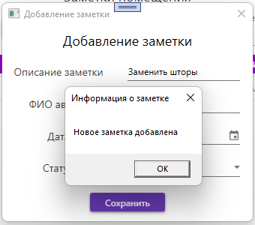

Рисунок 31 – Добавление заметки

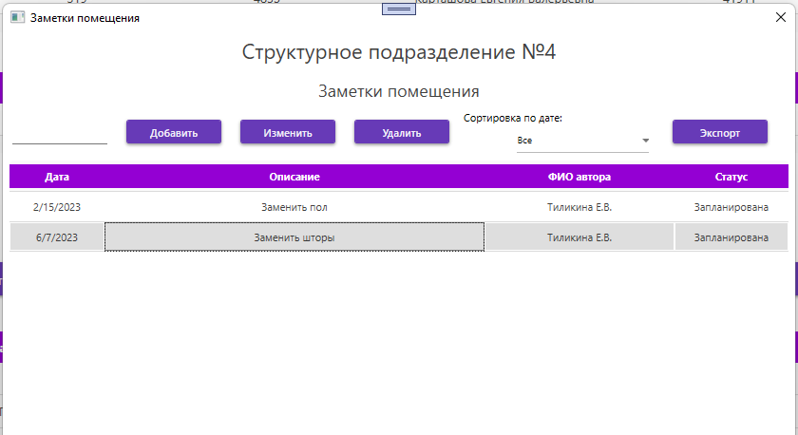

Рисунок 32 – Результат добавления новой заметки

Для того, чтобы отредактировать уже имеющуюся заметку, необходимо нажать на нужную строку в списке заметок и следом нажать кнопку «Редактировать». После откроется окно с имеющимися данными (Рисунок 33). После редактирования нажмите на кнопку «Сохранить» и измененные данные отобразятся в списке помещений (Рисунок 34).

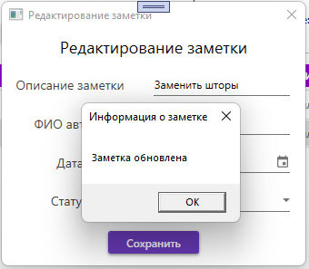

Рисунок 33 – Редактирование заметки

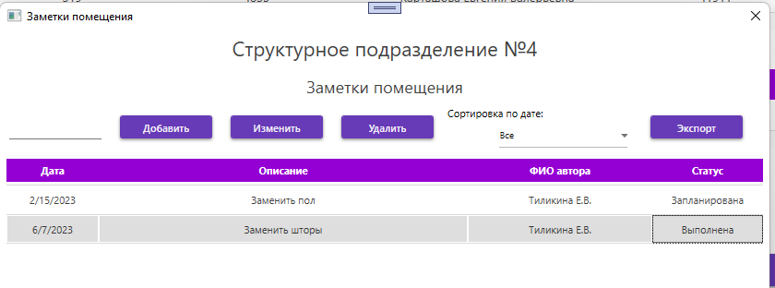

Рисунок 34 – Результат редактирования

Для удаления заметки необходимо выбрать заметку и нажать на кнопку «Удалить». Далее появится предупреждающее сообщение (Рисунок 35). После согласия данные удалятся. (Рисунок 36)

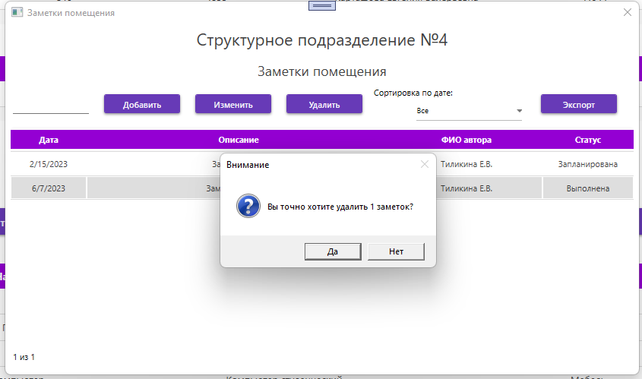

Рисунок 35 – Предупреждение об удалении

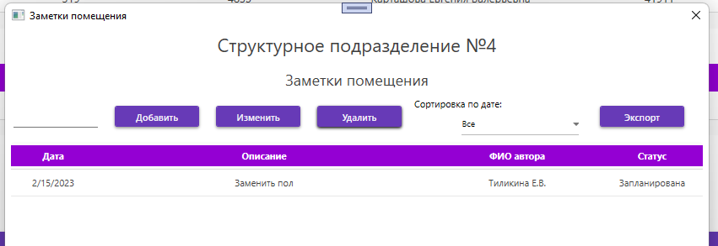

Рисунок 36 – Результат удаления

Если необходимо сделать выборку по дате написания заметок, то в выпадающем списке нужно выбрать по возрастанию или убыванию даты будет происходить сортировка. Результат выборки показан на Рисунке 37.

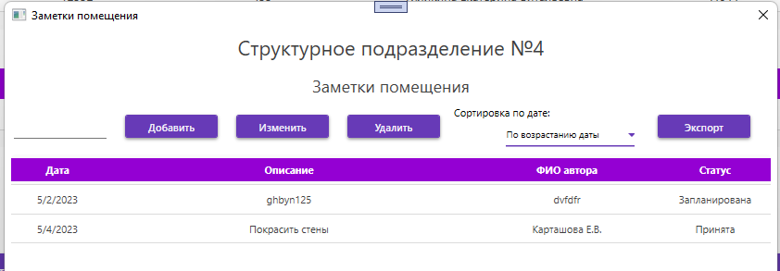

Рисунок 37 – Выборка по дате

Также в приложении предусмотрена поисковая строка. Ее работа представлена на Рисунке 38.

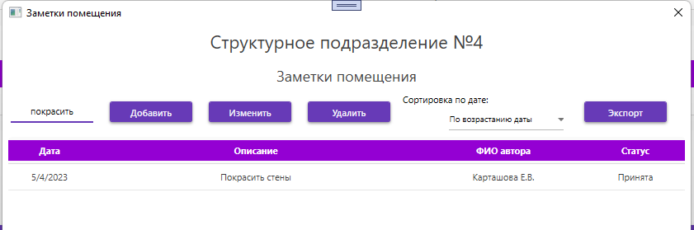

Рисунок 38 – Работа поисковой строки

Для экспорта заметок помещения (экспортируются только те заметки, которые видны в списке заметок) необходимо нажать на кнопку «Экспорт». Далее необходимо выбрать название и путь файлу. Готовый документ показан на Рисунке 39:

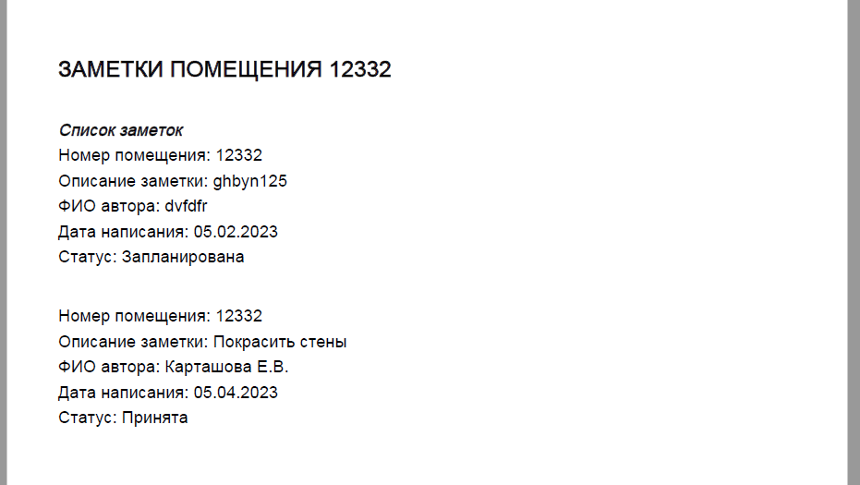

Рисунок 39 – Созданный документ со списком заметок помещения

1. ЭКОНОМИЧЕСКИЙ РАЗДЕЛ

2.1 Понятие себестоимости

Себестоимость (товаров, работ, услуг) — стоимостная оценка используемых в процессе производства природных ресурсов, сырья, материалов, основных фондов, трудовых ресурсов и других затрат на ее производство и реализацию.

В себестоимости находят отражение стоимостная оценка природных ресурсов, сырья, материалов, топлива, энергии, трудовых ресурсов.

В себестоимость включается часть стоимости основных фондов, используемых для производства продукции, а также расходы, связанные с обслуживанием и управлением производством.

Себестоимость продукции образует основу цены товаров и является одним из качественных показателей работы предприятия.

От уровня себестоимости зависят прибыль, получаемая предприятиями и рентабельность продукции.

Себестоимость может быть фактической и нормативной.

При расчете фактической себестоимости берут реальные данные, т.е. исходя из фактических издержек, формируется цена товара, работы или услуги. Производить такой расчет очень неудобно, т.к. зачастую узнать себестоимость необходимо раньше, чем производится конкретное производительное действие. От этого зависит рентабельность бизнеса.

Рассчитывая нормативную себестоимость, данные берут согласно производственных норм.

Благодаря этому можно жестко контролировать расход материалов, что минимизирует возникновение неоправданных расходов.

В следующем вопросе конкретизируем затраты, включаемые в состав себестоимости.

2.2 Затраты в составе себестоимости

Перечень расходов, включаемых в себестоимость продукции (работ, услуг) в целях расчета налогооблагаемой прибыли, определяется в соответствии с законодательством Российской Федерации, в частности с главой 25 НК РФ «Налог на прибыль организаций».

Расходами признаются обоснованные и документально подтвержденные затраты, осуществленные предприятием.

Под обоснованными расходами понимаются экономически оправданные затраты, оценка которых выражена в денежной форме.

Под документально подтвержденными расходами понимаются затраты, подтвержденные документами, оформленными в соответствии с законодательством Российской Федерации. Расходами признаются любые затраты при условии, что они произведены для осуществления деятельности, направленной на получение дохода.

Расходы в зависимости от их характера, а также условий осуществления и направлений деятельности предприятия подразделяются на расходы, связанные с производством и реализацией, и внереализационные расходы.

Расходы, связанные с производством и реализацией, включают в себя:

* расходы, связанные с изготовлением (производством) или реализацией товаров (работ, услуг, имущественных прав);
* расходы на содержание и эксплуатацию, ремонт и техническое обслуживание основных средств и иного имущества, а также на поддержание их в исправном состоянии;
* расходы на обязательное и добровольное страхование;
* прочие расходы, связанные с производством и (или) реализацией.
* Расходы, связанные с производством и реализацией и образующие себестоимость продукции, группируются в соответствии с их экономическим содержанием по следующим элементам:
* материальные расходы;
* расходы на оплату труда;
* суммы начисленной амортизации;
* прочие расходы.

К материальным расходам, в частности, относятся следующие затраты предприятия:

* на приобретение сырья и (или) материалов, которые входят в состав вырабатываемой продукции (основные материалы);
* приобретение материалов для обеспечения технологического процесса и для упаковки продукции или расходуемых на другие производственные и хозяйственные нужды;
* приобретение запасных частей и расходных материалов, используемых для ремонта оборудования, инструментов, приспособлений и др.;
* приобретение топлива, воды и энергии всех видов, расходуемых на технологические цели, выработку всех видов энергии, отопление зданий, а также расходы на трансформацию и передачу энергии;
* расходы, связанные с содержанием и эксплуатацией фондов природоохранного назначения, а также платежи за предельно допустимые выбросы загрязняющих веществ в природную среду.

Под возвратными отходами понимаются остатки сырья, материалов, полуфабрикатов, теплоносителей и других видов материальных ресурсов, полностью или частично утратившие потребительские качества исходного ресурса и в силу этого используемые с повышенными затратами (с понижением выхода продукции) или вовсе не используемые по прямому назначению.

К расходам на оплату труда относятся затраты предприятия на оплату труда основного производственного персонала, а также не состоящих в штате работников, участвующих в основной деятельности предприятия.

Затраты на оплату труда включают в себя заработную плату, начисляемую по сдельным расценкам, тарифным ставкам и должностным окладам в соответствии с системами оплаты труда, принятыми на предприятии; надбавки о доплаты; премии за производственные результаты; оплату очередных и дополнительных отпусков; единовременные вознаграждения за выслугу лет и другие расходы, предусмотренные законодательством Российской Федерации.

К суммам начисленной амортизации относятся суммы амортизационных отчислений по амортизируемому имуществу (основным средствам и нематериальным активам).

К прочим расходам относятся:

* расходы на сертификацию продукции и услуг;
* расходы на оплату услуг по охране имущества, обслуживанию охранной пожарной сигнализации, услуг пожарной охраны и иных услуг охранной деятельности;
* расходы по обеспечению нормальных условий труда и техники безопасности, предусмотренных законодательством РФ;
* арендные (лизинговые) платежи за арендуемое имущество;
* расходы на содержание служебного автотранспорта;
* расходы на командировки в пределах норм, утвержденных правительством РФ;
* расходы на канцелярские товары;
* расходы на подготовку и освоение новых производств, цехов и агрегатов;
* расходы на ремонт основных средств.

В состав внереализационных расходов включают:

* расходы на содержание переданного по договору аренды имущества;
* проценты по долговым обязательствам любого вида, включая проценты по кредитам и ценные бумаги, выпущенным предприятием;
* расходы, связанные с организацией выпуска и обслуживанием собственных ценных бумаг;
* судебные расходы и арбитражные сборы и др.

К внереализационным расходам в целях определения налогооблагаемой прибыли приравниваются убытки, связанные с потерями от брака, потерями от стихийных бедствий, пожаров, аварий и других чрезвычайных ситуаций, а также убытки прошлых периодов, выявленные в текущем периоде.

2.3 Расчет себестоимости информационной системы

Расчет себестоимости разрабатываемой информационной системы включает определенную последовательность действий. Покажем их содержание, применяя расчетные действия. Их результаты приведем в таблицах, используя при необходимости соответствующие формулы.

Расчет трудоемкости произведен в таблице 8.

Таблица 8 – Расчет трудоёмкости

|  |  |
| --- | --- |
| Виды работ | Трудоёмкость, дн. |
| Получение ТЗ | 1 |
| Сбор информации и ознакомление с предметной | 2 |
| областью |  |
| Разработка основного алгоритма | 2 |
| Разработка программы | 11 |
| Отладка | 1 |
| Подготовка технической документации | 2 |
| Сдача продукта | 1 |

Продолжение таблицы 8

|  |  |
| --- | --- |
| Виды работ | Трудоёмкость, дн. |
| Подготовка технической документации | 2 |
| Сдача продукта | 1 |
| Итого | 20 |

Расчет затрат на разработку информационной системы.

Величина себестоимости разрабатываемого программного продукта рассчитывается по формуле 1.

С = Сзп + Сэл + Сам + См + Сн + Ссоц.ф , где: (1)

С – величина себестоимости разрабатываемого программного продукта;

Сзп – заработная плата;

СЭл – расходы на электроэнергию;

САм – сумма амортизационных отчислений;

См – затраты на расходные материалы;

Сн – накладные расходы;

Ссоц.ф – отчисления в социальные фонды;

Численность – 2 человека (студент-разработчик и преподаватель).

Зарплата персонала (ЗП) показана в таблице 9. За основу заработной платы студента, разрабатывающего программный продукт, взята величина средней заработной платы на должности «Инженер-программист» в городе Коломна.

Таблица 9 – Расчет основной заработной платы

|  |  |  |
| --- | --- | --- |
| Персонал | Количество  (чел.) | ЗП за время разработки  (руб.) |
| Руководитель  диплома | 1 | 3 200 |
| Студент | 1 | 34 920 |
| Всего | 2 | 38 120 |

Расчет заработной платы.

Заработная плата руководителя диплома за час = 400 руб.

Время работы руководителя диплома = 8 ч.

Заработная плата руководителя диплома на время разработки дипломного проекта = 8 * 400 = 3 200 руб.

Величина оплаты труда студента на своей рабочей должности составит 54 115 руб. В расчетах исходим из того, что заработная плата начисляется за 31 день. Посуточная заработная плата студента за один месяц работы в мае составит 54 115 / 31 = 1 746 руб.

Время работы студента – 160 часов за 20 дней (с учетом 8 часов работы в день) осуществления проекта. Тогда заработная плата за 20 дней работы составит 1 746* 20 = 34 920 рублей.

Затраты на электроэнергию:

Сэл=Р*Т* Z, где: (2)

Р – общая мощность оборудования (КВт);

Т – общее время работы оборудования (р.ч.);

Z – цена одного КВт (В 2023 г. – 6 руб. 73 коп).

Затраты на электроэнергию показаны в таблице 10.

Таблица 10 – Расчет затрат на электроэнергию

|  |  |  |  |  |
| --- | --- | --- | --- | --- |
| Оборудование | Количество,  шт. | Общая  стоимость,  руб. | Общая  мощность,  КВт | Количество часов работы, р.ч. |
| Компьютер | 1 | 759,04 | 0,8 | 160 |
| Струйный принтер | 1 | 6,15 | 0,7 | 3 |
| Итого | 2 | 765,19 | 1,5 | 163 |

Амортизационные отчисления.

Расчет амортизационных отчислений на рабочий период производится по формуле 3.

Сам = (Спер*Н a) / (365/20), где: (3)

Спер – первоначальная стоимость оборудования;

Нa – годовая норма амортизации (20%);

365 – количество дней в году;

20 – количество дней на разработку проекта.

Амортизационные отчисления рассчитываются на основании таблицы 11.

Таблица 11 – Амортизационные отчисления

|  |  |  |  |
| --- | --- | --- | --- |
| Оборудование | Количество,  шт. | Первоначальная стоимость оборудования, руб. | Стоимость амортизационных отчислений, руб. |
| Компьютер | 1 | 58 000 | 635,6 |
| Струйный  принтер | 1 | 12 300 | 134,8 |

Продолжение таблицы 11

|  |  |  |  |
| --- | --- | --- | --- |
| Оборудование | Количество,  шт. | Первоначальная стоимость оборудования, руб. | Стоимость амортизационных отчислений, руб. |
| Итого | 2 | 70 300 | 770,4 |

Затраты на материалы.

Расчет затрат на материалы осуществляется согласно фактическим данным в год, которые представлены в таблице 12.

Таблица 12 – Расчет затрат на материалы

|  |  |  |  |
| --- | --- | --- | --- |
| Наименование  материала | Количество шт. | Стоимость за 1 шт., руб. | Общая стоимость, руб. |
| Бумага | 1 | 350 | 350 |
| Картридж для принтера | 1 | 1 330 | 1330 |
| CD-диск | 1 | 40 | 40 |
| Итого | | | 1 720 |

Носителем информации был выбран CD-диск, так как этот вариант является наиболее экономичным.

Произведем расчет накладных расходов для выбранного проекта и покажем его в таблице 13.

В нашей стране законодательно закреплены накладные расходы только в таких сферах как строительство и медицина и в ряде других видах деятельности. Остальные предприниматели и компании устанавливают самостоятельно перечень подобных затрат. Установим величину накладных расходов на уровне 31%.

Накладные расходы (Общепроизводственные и общехозяйственные расходы):

Сн = ЗПосн*% накл. расх. /100, где: (4)

% накл. расх. – процент накладных расходов – 31.

Таблица 13 – Расчет накладных расходов

|  |  |  |  |
| --- | --- | --- | --- |
| Персонал | Количество | Заработная | Накладные |
|  | (чел) | плата, руб. | расходы, руб. |
| Руководитель диплома | 1 | 3 200 | 992 |
| Студент | 1 | 34 920 | 10 825,2 |
| Итого | | | 11 817,2 |

Расчет отчислений в социальные фонды показаны в таблице 14:

Ссоцф = ЗПосн * % отч. / 100, где: (5)

% отч. – процент отчислений (В 2023 г. – 30).

Таблица 14 – Расчет отчислений в социальный фонд

|  |  |  |  |
| --- | --- | --- | --- |
| Персонал | Количество  (чел) | Заработная плата, руб. | Сумма отчислений, руб. |
| Руководитель дплома | 1 | 3 200 | 960 |
| Студент | 1 | 34 920 | 10 476 |
| Итого | | | 11 436 |

Затраты на разработку программного продукта рассчитываются по формуле (6):

С = 38 120 + 765 + 770 + 1 720 + 11 817 + 11 436 = 64 628 руб. (6)

Удельный вес по элементам затрат представлен в таблице 15.

Таблица 15 – Удельный вес по элементам затрат

|  |  |  |
| --- | --- | --- |
| Элементы затрат | Сумма (руб.) | Удельный вес (%) |
| Зарплата персонала | 38 120 | 59 |
| Расходы на электроэнергию | 765 | 1,1 |
| Сумма амортизационных отчислений | 770 | 1,2 |
| Сумма затрат на материалы | 1 720 | 2,7 |
| Накладные расходы | 11 817 | 18,3 |
| Отчисления в соц. фонды | 11 436 | 17,7 |
| Итого | 64 628 | 100 |

На рисунке 40 представлена диаграмма себестоимости программного продукта.

Из диаграммы следует, что наибольший удельный вес поэлементных затрат характерен для зарплаты персонала, накладных расходов и отчислений в социальные фонды.

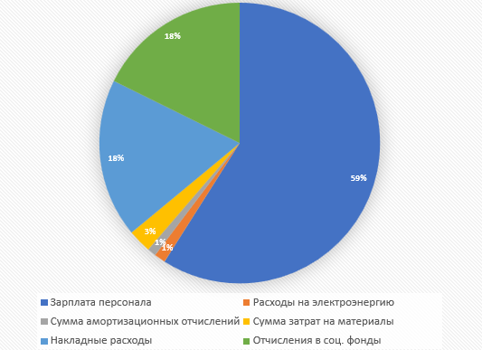

Рисунок 40 – Себестоимость программного продукта, в процентах (%)

В ходе выполнения экономических расчетов был проведен анализ издержек, возникающих при разработке информационной системы. В результате проведенного анализа удалось выявить, что основная сумма себестоимости складывается из заработной платы (59%), расходов на электроэнергию (1,1%), отчислений в социальные фонды (17,7%), амортизационных отчислений (1,2%), накладных расходов (18,3%) и затрат на материалы (2,7%). Общая сумма себестоимости разработанной информационной системы составляет 64 628 рублей.

Окупаемость полученной разработки возможна только в случае ее коммерческого применения или реализации на основе соответствующего бюджетного заказа с учетом ожидаемой нормы прибыли.

Проведенное исследование позволило получить навык рассчитывать затраты на разработку информационной системы в целях последующего внедрения в системы автоматизации процессов на предприятии в соответствии с освоением профильной специальности.

1. ТРЕБОВАНИЯ ПО ТЕХНИКЕ БЕЗОПАСНОСТИ ПРИ РАБОТЕ С ВЫЧИСЛИТЕЛЬНОЙ ТЕХНИКОЙ

Работа с вычислительной техникой требует соблюдения определенных мер по технике безопасности, чтобы предотвратить возможные риски и обеспечить защиту как самих устройств, так и пользователей. Ниже приведены общие требования по технике безопасности, которые следует учесть при работе с вычислительной техникой. Чем больше из них будет применено, тем лучше будет обеспечена безопасность.

Физическая безопасность:

* Обеспечение безопасности помещения, где находится вычислительная техника, с помощью контроля доступа и системы видеонаблюдения.
* - Установка вычислительной техники на стабильные поверхности или крепление ее к специальным стойкам, чтобы предотвратить падение и повреждение устройств.
* - Защита от несанкционированного доступа путем использования физических замков, паролей или биометрических систем идентификации.

Защита от электрических рисков:

* Правильное заземление и подключение всех компонентов вычислительной техники.
* Использование стабилизаторов напряжения и защитных предохранителей для предотвращения повреждения оборудования от перепадов напряжения или коротких замыканий.

Защита от программных угроз:

* Установка и регулярное обновление антивирусного программного обеспечения для защиты от вредоносных программ и вирусов.
* Использование брандмауэров и других средств защиты, чтобы предотвратить несанкционированный доступ к сети или компьютерным ресурсам.

Защита данных:

* Регулярное создание резервных копий важных данных и хранение их в надежном месте.
* Шифрование конфиденциальной информации и использование сильных паролей для защиты данных от несанкционированного доступа.
* Ограничение доступа к конфиденциальным данным только уполномоченным сотрудникам с помощью различных уровней доступа и паролей.

Регулярное обслуживание и проверка:

* Проведение регулярных проверок системы на наличие уязвимостей и исправление обнаруженных проблем.
* Очистка и обслуживание компонентов вычислительной техники, включая прочистку вентиляционных отверстий и замену изношенных деталей.

Обучение пользователей:

* Проведение обучающих программ для сотрудников, в которых рассказывается о мерах безопасности и правилах работы с вычислительной техникой.
* Оповещение пользователей о потенциальных угрозах безопасности, таких как фишинговые атаки или социальная инженерия, и научение их распознавать и предотвращать такие атаки.

Регулярное обновление программного обеспечения:

* Установка всех доступных обновлений операционных систем, приложений и драйверов, чтобы исправить известные уязвимости и обеспечить безопасность системы.

Рабочее место и правильная посадка:

Перед тем как приступить к работе, уделите немного времени организации своего рабочего места. Клавиатура и экран монитора должны быть расположены прямо перед вами. Если конструкция стула позволяет регулировать высоту сиденья, настройте ее таким образом, чтобы в положении сидя ваши ноги прочно опирались на пол или на специальную подставку, а поверхность, на которой расположены клавиатура и мышь, находились на уровне локтя или немного ниже. Разместите клавиатуру и мышь таким образом, чтобы при работе с ними не возникало необходимости отдалять локти от туловища.

Это лишь некоторые общие требования по технике безопасности при работе с вычислительной техникой. Рекомендуется также обращаться к рекомендациям и стандартам безопасности, связанным с конкретными типами устройств и средами, в которых они используются.

ВЫВОДЫ И ЗАКЛЮЧЕНИЕ

Цель дипломного проекта - разработка нативного приложения для паспортизации помещений колледжа. В результате разработки была создана работоспособная и отказоустойчивая информационная система для хранения данных о помещениях, их оборудовании и записях, которые могут делать работники колледжа.

Для достижения цели были выполнены следующие задачи:

* Спроектирована и разработана база данных в соответствии с требованиями к функционалу системы;
* Разработано нативное приложение для паспортизации помещений колледжа;
* Разработан функционал информационной системы в соответствии с требованиями к программному продукту.

Был произведен подсчет себестоимости информационной системы. Общая сумма себестоимости разработанного приложения составляет 64 628 рублей. Окупаемость полученной разработки возможна только в случае ее коммерческого применения или реализации на основе соответствующего бюджетного заказа с учетом ожидаемой нормы прибыли.

В разделе «Требования по технике безопасности при работе с вычислительной техникой» рассмотрены вопросы организации безопасной работы с компьютерной техникой.

СПИСОК ЛИТЕРАТУРЫ

1. Федорова Г.Н. Разработка, администрирование и защита баз данных: учебник для студ. Учреждений сред. проф. образования / Федорова Г.Н. – 2-е изд., стер. – М. Петкович Д., 2022
2. Ганенко А.П. Оформление текстовых и графических материалов при подготовке дипломных проектов, курсовых и письменных экзаменационных работ (требования ЕСКД) : учебно-метод. Пособие для студ. Учреждения сред. Проф. Образования / Ганенко А.П., Лапсарь М.И. – 9-е изд., стер. – М.: Издательский центр «Академия», 2022.
3. Беляков Г. И. Охрана труда и техника безопасности: учебник для среднего профессионального образования / Беляков Г.И. — 3-е изд., перераб. и доп. — М: Издательство Юрайт, 2022. — 404 с.

Электронные ресурсы:

1. MSDN – сеть разработчиков Microsoft [Электронный ресурс] Режим доступа: свободный <https://msdn.microsoft.com/ru-ru/dn308572.aspx> (Дата обращения 30.05.2023)
2. Metanit – язык программирования С# и платформа .NET [Электронный ресурс] Режим доступа: свободный <https://metanit.com/sharp/> (Дата обращения 27.05.2023)

ПРИЛОЖЕНИЕ А – Код программы

Весь проект содержит много строчек кода, поэтому прикрепить весь код не представляется возможным. Для этого приложение загружено в публичный репозиторий системы GitHub.

Ссылка на Github: <https://github.com/KatyaTil/PassportationCollege>.

Обработка данных:

* Добавление помещения/оборудования/заметки:

private void btnSave_Click(object sender, RoutedEventArgs e)

{

StringBuilder errors = new StringBuilder();

if (_currentCabinet.Cabinetnumber == null)

errors.AppendLine("Укажите правильный номер помещения");

if (_currentCabinet.Documentscabinetnumber <= 0)

errors.AppendLine("Укажите правильный номер по документам");

if (string.IsNullOrEmpty(_currentCabinet.Fioresponsiblecabinet))

errors.AppendLine("Укажите ответственного за помещение");

if (_currentCabinet.Groupresponsiblecabinet <= 0)

errors.AppendLine("Укажите ответственную за помещение группу");

if (_currentCabinet.Heightcabinet <= 0)

errors.AppendLine("Укажите правильную высоту");

if (_currentCabinet.Widthcabinet <= 0)

errors.AppendLine("Укажите правильную ширину");

if (_currentCabinet.Widthcabinet <= 0)

errors.AppendLine("Укажите правильную длину");

if (_currentCabinet.Lengthcabinet <= 0)

errors.AppendLine("Укажите правильную площадь");

if (_currentCabinet.IdcabinetflooringNavigation == null)

errors.AppendLine("Укажите этаж");

if (errors.Length > 0)

{

MessageBox.Show(errors.ToString());

return;

}

passportationDataContext.GetContext().Cabinet.Add(_currentCabinet);

try

{

passportationDataContext.GetContext().SaveChanges();

var rez = MessageBox.Show("Новый кабинет добавлен", "Информация о кабинете", MessageBoxButton.OK);

if (rez == MessageBoxResult.OK)

{

Close();

}

}

catch (Exception ex)

{

MessageBox.Show(ex.Message.ToString());

}

}

* Редактирование помещения/оборудования/заметки:

public WindowCabinetEdit(Cabinet currentCabinet)

{

InitializeComponent();

_currentCabinet = currentCabinet;

List<Cabinetflooring> cabinetflooringList = passportationDataContext.GetContext().Cabinetflooring.ToList();

cmbLocation.ItemsSource = cabinetflooringList;

cabinetID = currentCabinet.Idcabinet;

txtIdcabinet.Text = currentCabinet.Cabinetnumber.ToString();

txtNumberDocuments.Text = currentCabinet.Documentscabinetnumber.ToString();

txtFioResponsible.Text = currentCabinet.Fioresponsiblecabinet;

txtGroup.Text = currentCabinet.Groupresponsiblecabinet.ToString();

txtHeight.Text = currentCabinet.Heightcabinet.ToString();

txtWidth.Text = currentCabinet.Widthcabinet.ToString();

txtLenght.Text = currentCabinet.Lengthcabinet.ToString();

txtVolume.Text = currentCabinet.Volumecabinet.ToString();

cmbLocation.SelectedValue = currentCabinet.IdcabinetflooringNavigation;

}

private void btnSave_Click(object sender, RoutedEventArgs e)

{

StringBuilder errors = new StringBuilder();

if (string.IsNullOrEmpty(_currentCabinet.Cabinetnumber))

errors.AppendLine("Укажите правильный номер кабинета");

if (_currentCabinet.Documentscabinetnumber <= 0)

errors.AppendLine("Укажите правильный номер по документам");

if (string.IsNullOrEmpty(_currentCabinet.Fioresponsiblecabinet))

errors.AppendLine("Укажите ответственного за кабинет");

if (_currentCabinet.Groupresponsiblecabinet < 0)

errors.AppendLine("Укажите ответственного за кабинет группу");

if (_currentCabinet.Heightcabinet <= 0)

errors.AppendLine("Укажите правильную высоту");

if (_currentCabinet.Widthcabinet <= 0)

errors.AppendLine("Укажите правильную ширину");

if (_currentCabinet.Lengthcabinet <= 0)

errors.AppendLine("Укажите правильную длину");

if (_currentCabinet.Volumecabinet <= 0)

errors.AppendLine("Укажите правильную площадь");

if (_currentCabinet.IdcabinetflooringNavigation == null)

errors.AppendLine("Укажите этаж");

if (errors.Length > 0)

{

MessageBox.Show(errors.ToString());

return;

}

try

{

//Поиск по ID

var cab = passportationDataContext.GetContext().Cabinet.Find(cabinetID);

//Изменение данных найденного оборудования

cab.Cabinetnumber = txtIdcabinet.Text;

cab.Documentscabinetnumber = Convert.ToInt32(txtNumberDocuments.Text);

cab.Fioresponsiblecabinet = txtFioResponsible.Text;

cab.Groupresponsiblecabinet = Convert.ToInt32(txtGroup.Text);

cab.Heightcabinet = Convert.ToDecimal(txtHeight.Text);

cab.Widthcabinet = Convert.ToDecimal(txtWidth.Text);

cab.Lengthcabinet = Convert.ToDecimal(txtLenght.Text);

cab.Volumecabinet= Convert.ToDecimal(txtVolume.Text);

cab.IdcabinetflooringNavigation = (Cabinetflooring)cmbLocation.SelectedValue;

//Сохранение

passportationDataContext.GetContext().SaveChanges();

var rez = MessageBox.Show("Кабинет обновлен", "Информация о кабинете", MessageBoxButton.OK);

if (rez == MessageBoxResult.OK)

{

Close();

}

}

catch (Exception ex)

{

MessageBox.Show(ex.Message, "Ошибка", MessageBoxButton.OK);

}

}

* Удаление помещения/оборудования/заметки:

private void btnDelete_Click(object sender, RoutedEventArgs e)

{

var cabinetForRemoving = dgCabinet.SelectedItems.Cast<Cabinet>().ToList();

if (MessageBox.Show($"Вы точно хотите удалить {cabinetForRemoving.Count()} кабинетов?", "Внимание",

MessageBoxButton.YesNo, MessageBoxImage.Question) == MessageBoxResult.Yes)

{

try

{

passportationDataContext.GetContext().Cabinet.RemoveRange(cabinetForRemoving);

passportationDataContext.GetContext().SaveChanges();

MessageBox.Show("Данные удалены");

UpLoad();

}

catch (Exception ex)

{

MessageBox.Show(ex.Message.ToString());

}

}

}

* Поисковая строка и фильтрация помещения/оборудования/заметки:

private void cmbFloor_SelectionChanged(object sender, SelectionChangedEventArgs e)

{

UpdateCabinetList();

}

private void txtFind_TextChanged(object sender, TextChangedEventArgs e)

{

UpdateCabinetList();

}

private void UpdateCabinetList()

{

_cab = passportationDataContext.GetContext().Cabinet.ToList(); //работает

int countBefore = _cab.Count;

switch (cmbFloor.SelectedIndex)

{

case 0:

_cab = _cab.ToList();

cmbFloor.Text = "Все этажи";

cmbFloor.SelectedIndex = 0;

dgCabinet.ItemsSource = _cab;

break;

case 1:

_cab = _cab.Where(p => p.Idcabinetflooring == 1).ToList();

cmbFloor.Text = "Подвал";

cmbFloor.SelectedIndex = 1;

dgCabinet.ItemsSource = _cab;

break;

case 2:

_cab = _cab.Where(p => p.Idcabinetflooring == 2).ToList();

cmbFloor.Text = "Первый этаж";

cmbFloor.SelectedIndex = 2;

dgCabinet.ItemsSource = _cab;

break;

case 3:

_cab = _cab.Where(p => p.Idcabinetflooring == 3).ToList();

cmbFloor.Text = "Второй этаж";

cmbFloor.SelectedIndex = 3;

dgCabinet.ItemsSource = _cab;

break;

case 4:

_cab = _cab.Where(p => p.Idcabinetflooring == 4).ToList();

cmbFloor.Text = "Третий этаж";

cmbFloor.SelectedIndex = 4;

dgCabinet.ItemsSource = _cab;

break;

case 5:

_cab = _cab.Where(p => p.Idcabinetflooring == 5).ToList();

cmbFloor.Text = "Четвертый этаж";

cmbFloor.SelectedIndex = 5;

dgCabinet.ItemsSource = _cab;

break;

case 6:

_cab = _cab.Where(p => p.Idcabinetflooring == 6).ToList();

cmbFloor.Text = "Пятый этаж";

cmbFloor.SelectedIndex = 6;

dgCabinet.ItemsSource = _cab;

break;

case 7:

_cab = _cab.Where(p => p.Idcabinetflooring == 7).ToList();

cmbFloor.Text = "Крыша";

cmbFloor.SelectedIndex = 7;

dgCabinet.ItemsSource = _cab;

break;

}

if (_cab.Count == 0)

{

MessageBox.Show($"На этом этаже нет помещений", "Внимание", MessageBoxButton.OK, MessageBoxImage.Information);

cmbFloor.SelectedIndex = 0;

dgCabinet.ItemsSource = _cab;

}

if (!String.IsNullOrWhiteSpace(txtFind.Text))

{

String text = txtFind.Text.ToLower();

_cab = _cab.Where(x => x.Cabinetnumber.ToString().StartsWith(text) || x.Fioresponsiblecabinet.ToLower().StartsWith(text) || x.Heightcabinet.ToString().StartsWith(text) || x.Widthcabinet.ToString().StartsWith(text) || x.Volumecabinet.ToString().StartsWith(text) || x.Documentscabinetnumber.ToString().StartsWith(text)).ToList();

if (_cab.Count == 0)

{

MessageBox.Show($"Нет записей, удовлетворяющих данной", "Внимание", MessageBoxButton.OK, MessageBoxImage.Information);

txtFind.Clear();

dgCabinet.ItemsSource = _cab;

}

}

int countAfter = _cab.Count;

dgCabinet.ItemsSource = _cab;

tblCountRecord.Text = $"{countAfter} из {countBefore}";

}

* Экспорт помещения/оборудования/заметок:

private void btnPDF_Click(object sender, RoutedEventArgs e)

{

iTextSharp.text.Document doc = new iTextSharp.text.Document();

BaseFont baseFont = BaseFont.CreateFont("C:/Windows/Fonts/arial.ttf", BaseFont.IDENTITY_H, BaseFont.NOT_EMBEDDED);

iTextSharp.text.Font font = new iTextSharp.text.Font(baseFont, iTextSharp.text.Font.DEFAULTSIZE, iTextSharp.text.Font.NORMAL);

iTextSharp.text.Font font1 = new iTextSharp.text.Font(baseFont, 16, iTextSharp.text.Font.BOLD);

iTextSharp.text.Font font2 = new iTextSharp.text.Font(baseFont, iTextSharp.text.Font.DEFAULTSIZE, iTextSharp.text.Font.BOLDITALIC);

if (saveFileDialog1.ShowDialog() == true)

{

string path = saveFileDialog1.FileName;

using (var writer = PdfWriter.GetInstance(doc, new FileStream(path, FileMode.Create)))

{

doc.Open();

doc.AddTitle("Отчет");

doc.NewPage();

doc.Add(new iTextSharp.text.Paragraph("СПИСОК ПОМЕЩЕНИЙ", font1));

doc.Add(new iTextSharp.text.Paragraph(" ", font1));

foreach (var g in passportationDataContext.GetContext().Cabinetflooring)

{

string cabinetFloor = $"{g.Nameflooring}";

List<Cabinet> rez = _cab.Where(p => p.IdcabinetflooringNavigation.Idcabinetflooring == g.Idcabinetflooring).ToList();

if (rez.Count != 0)

{

doc.Add(new iTextSharp.text.Paragraph(cabinetFloor, font2));

foreach (var p in rez)

{

string cab = string.Format("Номер помещения: {0} \nНомер помещения по документам: {1} \nФИО ответственного: {2} \nОтветственная группа: {3} \nВысота помещения: {4} м \nШирина помещения: {5} м \nДлина помещения: {6} м \nПлощадь помещения: {7} м2 \n", p.Cabinetnumber, p.Documentscabinetnumber, p.Fioresponsiblecabinet, p.Groupresponsiblecabinet, p.Heightcabinet, p.Widthcabinet, p.Lengthcabinet, p.Volumecabinet);

doc.Add(new iTextSharp.text.Paragraph(cab, font));

doc.Add(new iTextSharp.text.Paragraph(" ", font1));

}

}

}

doc.Close();

}

MessageBox.Show($"Документ с информацией о всех помещениях записан", "Внимание", MessageBoxButton.OK, MessageBoxImage.Information);

}

}

ПРИЛОЖЕНИЕ Б – Диск с программой